《 用数对确定位置2》预习导航
完成时间：___________

知识准备 | 1.用简便方法计算  203×23 25×75×4 38×27+27×62  2.用数对确定位置时，有哪些规定？
自主学习 | 下面是红山公园平面图  （1）用数对表示大门和书报亭的位置。  （2）任选你想去的一个景点，用数对表示它的位置。  （3）如果想去的地方是在（ ，6），可能是哪里？
我的疑惑
验学巩固 | 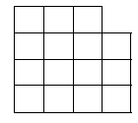  将右图分割成五个大小相等、形状相同的图形。

